УО «Белорусский государственный университет информатики и радиоэлектроники»
Кафедра ПОИТ

Отчет по лабораторной работе №1
по предмету «Теория информации»

Выполнила:
Аврусевич В.В.
гр. 451003
Проверила:
Болтак С.В.

Минск 2026
Вариант №11
Шифр Плейфейра с 4мя шифрующими таблицами
- Дымовое тестирование (шифруемый текст четной длины):
Тестовая фраза: TODAY IS A GREAT DAY;
Ключевые слова: CRYPTOGRAPHY, DATASECURITY, ALGORITHM, SIGNATURE;
Таблицы для шифрования:

  D | A | T | S | E
  C | U | R | I | Y
  B | F | G | H | K
  L | M | N | O | P
  Q | V | W | X | Z
  C | R | Y | P | T
  O | G | A | H | B
  D | E | F | I | K
  L | M | N | Q | S
  U | V | W | X | Z
  A | L | G | O | R
  I | T | H | M | B
  C | D | E | F | K
  N | P | Q | S | U
  V | W | X | Y | Z
  S | I | G | N | A
  T | U | R | E | B
  C | D | F | H | K
  L | M | O | P | Q
  V | W | X | Y | Z

Разбиваем на биграммы:
TO DA YI SA GR EA TD AY
Шифротекст:
YQ TA GR TO FH TR RE PW

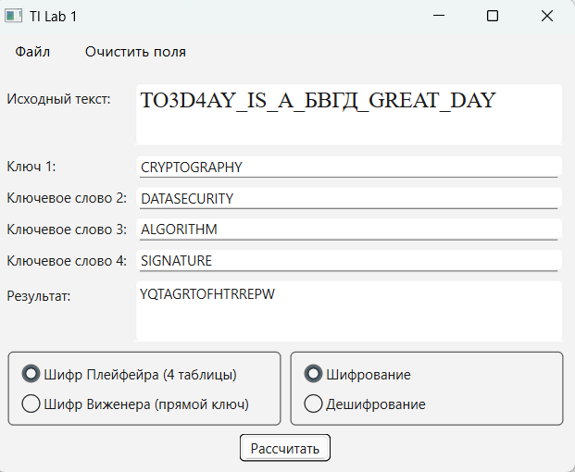
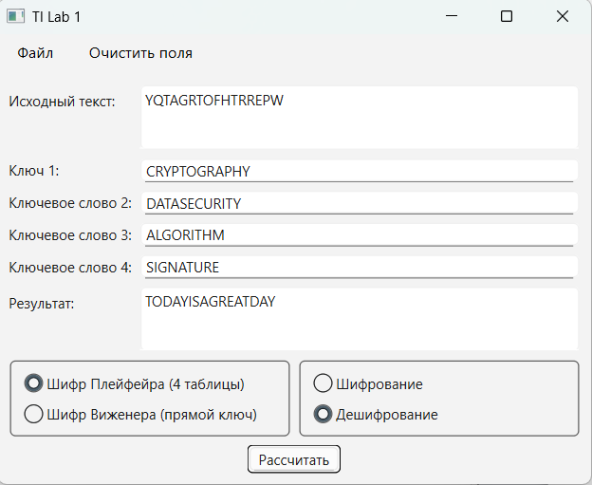
Тест пройден.
- Шифруемый текст нечетной длины:
Тестовая фраза: THE LAKE IS BLINDING;
Ключевые слова: CRYPTOGRAPHY, DATASECURITY, ALGORITHM, SIGNATURE;
Таблицы для шифрования:

  D | A | T | S | E
  C | U | R | I | Y
  B | F | G | H | K
  L | M | N | O | P
  Q | V | W | X | Z
  C | R | Y | P | T
  O | G | A | H | B
  D | E | F | I | K
  L | M | N | Q | S
  U | V | W | X | Z
  A | L | G | O | R
  I | T | H | M | B
  C | D | E | F | K
  N | P | Q | S | U
  V | W | X | Y | Z
  S | I | G | N | A
  T | U | R | E | B
  C | D | F | H | K
  L | M | O | P | Q
  V | W | X | Y | Z

Разбиваем на биграммы:
TH EL AK EI SB LI ND IN GX (добавляем ‘X’)
Шифротекст:
PE CU TD RR TM MA ME HO FX
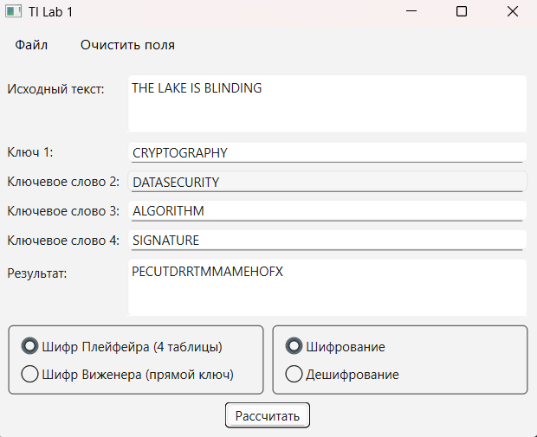
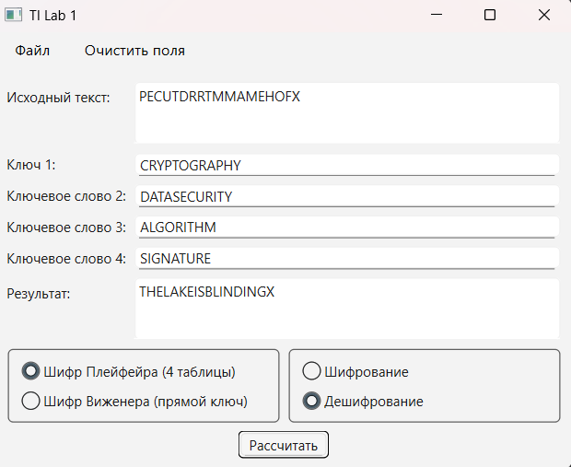
Тест пройден.

- Две одинаковые буквы подряд; ключ содержит недопустимые символы:
Тестовая фраза: MOLLY WILL BUY APPLES;
Ключевые слова: DATA, SECURITY, XEROX, CRYPTO;
Таблицы для шифрования:

  S | E | C | U | R
  I | T | Y | A | B
  D | F | G | H | K
  L | M | N | O | P
  Q | V | W | X | Z
  D | A | T | B | C
  E | F | G | H | I
  K | L | M | N | O
  P | Q | R | S | U
  V | W | X | Y | Z
  X | E | R | O | A
  B | C | D | F | G
  H | I | K | L | M
  N | P | Q | S | T
  U | V | W | Y | Z
  C | R | Y | P | T
  O | A | B | D | E
  F | G | H | I | K
  L | M | N | Q | S
  U | V | W | X | Z

Разбиваем на биграммы:
MO LL YW IL LB UY AP PL ES
Шифротекст:
PC PN GW EN RB TO HO PT CP

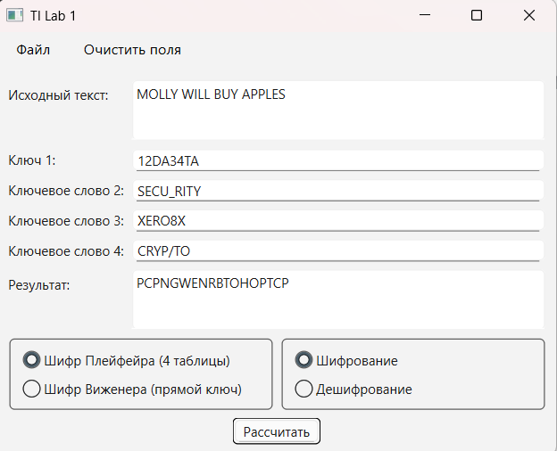
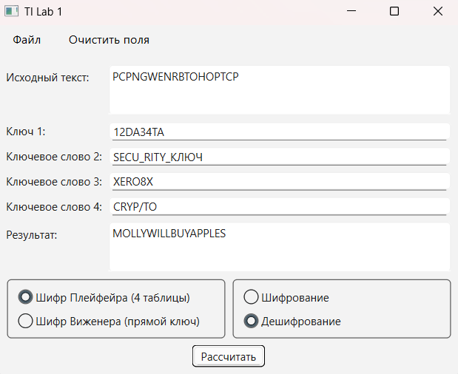
Тест пройден.

- Несколько букв Х подряд:
Тестовая фраза: GOOD XXX DAY;
Ключевые слова: DATA, SECURITY, XEROX, CRYPTO;
Таблицы для шифрования:

  S | E | C | U | R
  I | T | Y | A | B
  D | F | G | H | K
  L | M | N | O | P
  Q | V | W | X | Z
  D | A | T | B | C
  E | F | G | H | I
  K | L | M | N | O
  P | Q | R | S | U
  V | W | X | Y | Z
  X | E | R | O | A
  B | C | D | F | G
  H | I | K | L | M
  N | P | Q | S | T
  U | V | W | Y | Z
  C | R | Y | P | T
  O | A | B | D | E
  F | G | H | I | K
  L | M | N | Q | S
  U | V | W | X | Z

Разбиваем на биграммы:
GO OD XX XD AY
Шифротекст:
KD SF YY YF GO
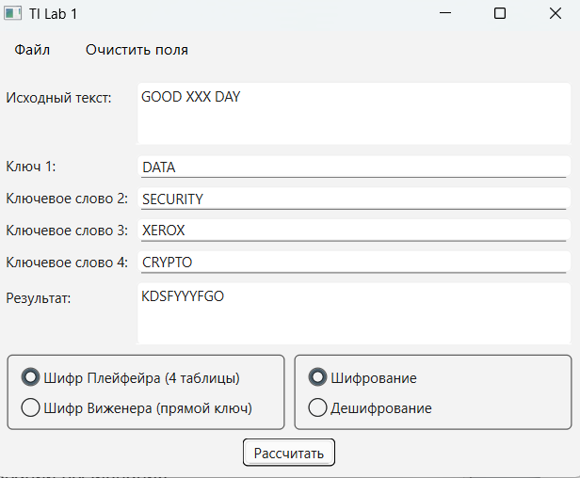

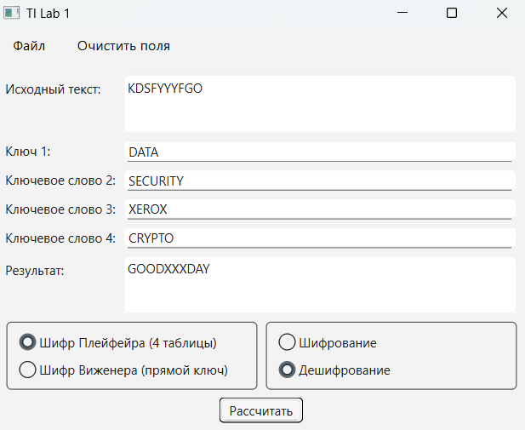
Тест пройден.

- Если при дешифровании из пункта 4 поменять ключ:

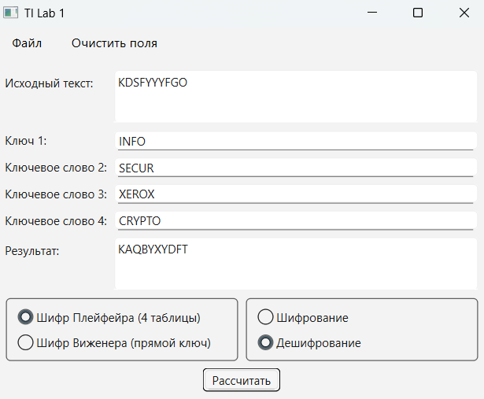

Шифр Виженера, прямой ключ

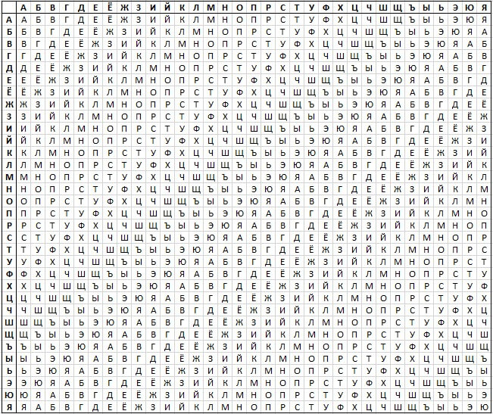

- Дымовое тестирование:
Тестовая фраза: ЗА ЛЕСОМ НАХОДИТСЯ ДОМ;
Ключ: МИР;

З | А | Л | Е | С | О | М | Н | А | Х | О | Д | И | Т | С | Я | Д | О | М
М | И | Р | М | И | Р | М | И | Р | М | И | Р | М | И | Р | М | И | Р | М
Ф | И | Ь | С | Ъ | Я | Щ | Ц | Р | В | Ч | Ф | Х | Ы | В | Л | М | Я | Щ

Шифротекст: ФИЬСЪЯЩЦРВЧФХЫВЛМЯЩ

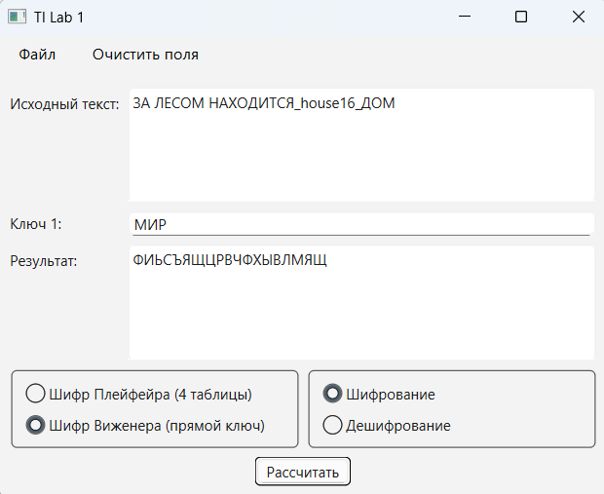
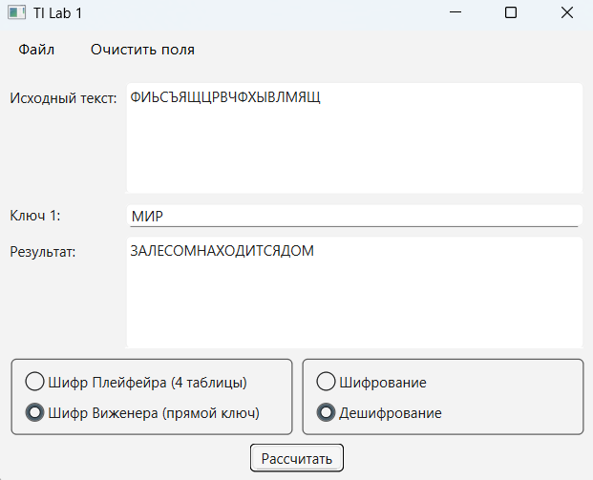
Тест пройден.

- Тестовая фраза, содержащая букву Ё:
Тестовая фраза: ЁЖИК ПЬЁТ ВОДУ;
Ключ: МАЙ;

Ё | Ж | И | К | П | Ь | Ё | Т | В | О | Д | У
М | А | Й | М | А | Й | М | А | Й | М | А | Й
Т | Ж | Т | Ч | П | Ё | Т | Т | Л | Ы | Д | Э

Шифротекст: ТЖТЧПЁТТЛЫДЭ
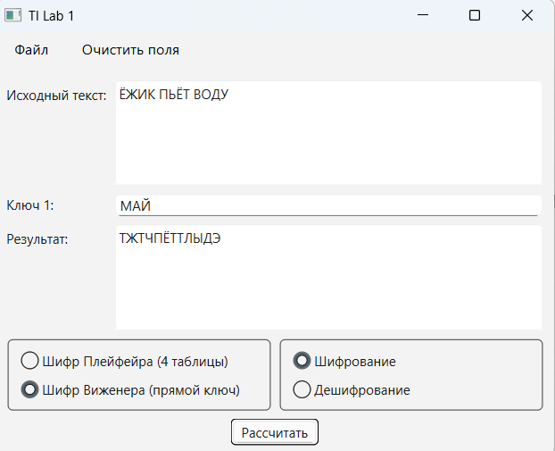
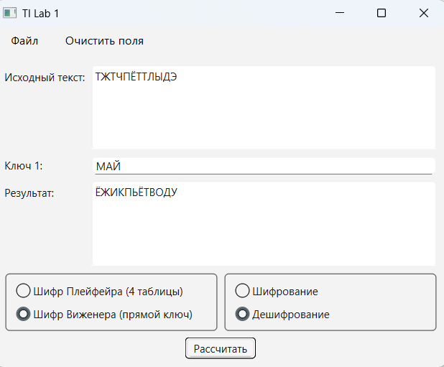

Тест пройден.
- Ключ, содержащий недопустимые значения:

Тестовая фраза: ОН БЕГАЕТ;
Ключ: РИМ;

О | Н | Б | Е | Г | А | Е | Т
Р | И | М | Р | И | М | Р | И
Я | Ц | Н | Х | Л | М | Х | Ы

Шифротекст: ЯЦНХЛМХЫ
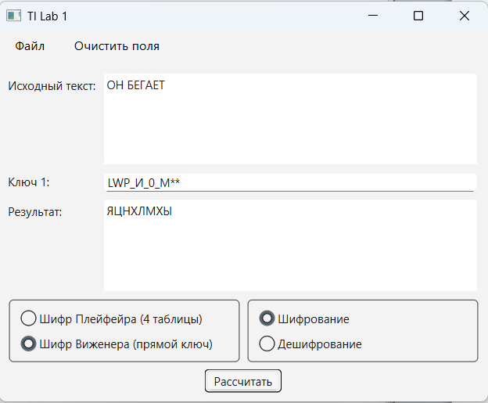
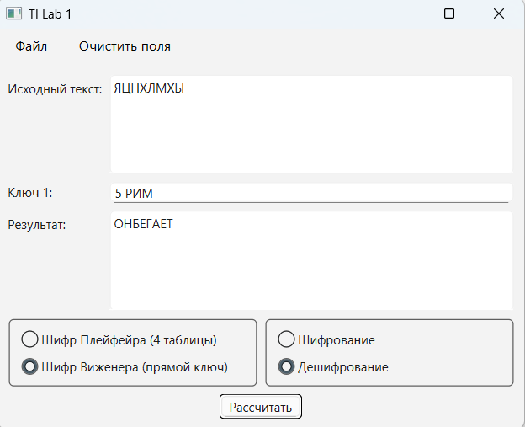
Тест пройден.

Вывод:
Шифр Виженера хорош тем, что скрывает частоту отдельных букв за счет сдвига по ключу (одной и той же букве соответствуют разные буквы в шифротексте), а шифр Плейфейра с 4 таблицами усложняет криптоанализ в отличие от обычного шифра Плейфейра, так как для каждой таблицы используется свое ключевое слово. Также модифицированный шифр Плейфейра исключает проблему шифрования, когда две одинаковые буквы идут подряд.
Однако у шифров есть слабые места, к примеру, если в шифре Виженера в ключе есть буква «А», то соответствующая ей буква исходного текста не поменяется, а останется такой же. Также минус в том, что ключ периодически повторяется, и это упрощает возможность найти длину ключа для дальнейшего криптоанализа. Поэтому для повышения криптостойкости длина ключа в шифре Виженера должна быть как можно ближе к длине текста.
В Плейфейре качество шифрования напрямую зависит от того, насколько разнообразными будут буквы в ключевых словах. В шифре Плейфейра с 4 таблицами особое внимание стоит уделять исходному тексту нечетной длины, ведь для корректного разбиения текста на биграммы необходимо в конец текста добавлять какой-то редко используемый символ. Для повышения криптостойкости ключ должен содержать как можно больше уникальных букв алфавита.

